

浙江电力帐卡物深化项目
用户操作手册

电网资产BOM管理
-BOM创建

- 版本控制
版本 | 日期 | 文件修订摘要 | 作者
V1.0 | 2012-12-6

编写目的
本文档介绍资产协同平台中电网资产BOM创建的具体操作方法，适用于测试人员，项目人员。

功能概述
根据资产BOM管理流程，项目物资采购订单经审批后同步至协同平台，基建人员根据订单上的物料信息创建资产BOM。

BOM创建
点击【BOM管理】->【电网资产BOM管理】->【BOM创建】，打开BOM创建页面，界面如下所示：
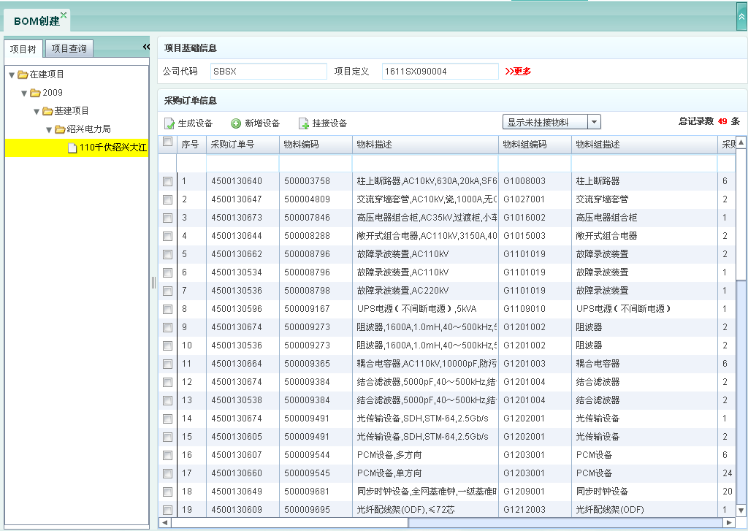
功能介绍：
1、【项目树】：根据立项年度、项目类型以及公司代码查询到需要操作的项目；
2、【项目查询】：点击【项目查询】按钮，直接输入项目定义或者项目描述或者更多条件，点击查询来查找到需要操作的项目（项目定义和项目描述支持模糊查询）；
3、【更多】：点击【更多】按钮，可以查看到更多项目基础信息，如项目状态、电压等级等；
4、【生成设备】：适用于有转换规则的物料，系统可以根据规则自动生成BOM；
选中行项目信息，点击【生成设备】，如下图所示：
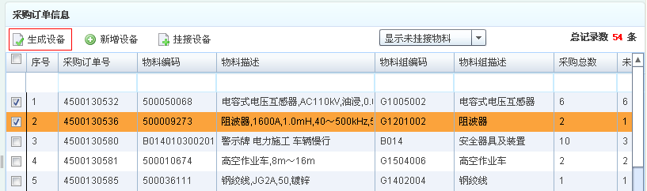
BOM自动创建成功
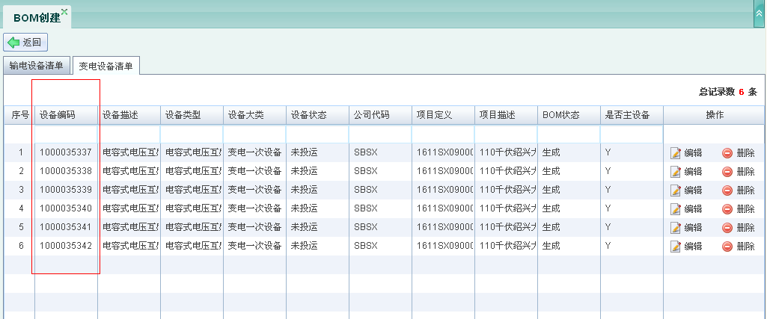
此界面也可以对BOM进行编辑和删除，具体操作详见BOM修改
若选择没有转换规则的物料来进行自动生成，系统会出现如下提示：
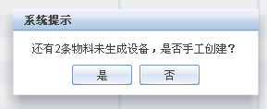
【是】则按照新增设备的操作进行
【否】则回到初始界面
5、【新增设备】：适用于无转换规则的物料，需要手工来选择设备类型以及分摊数量；
选中行项目信息，点击【新增设备】，如下图所示：
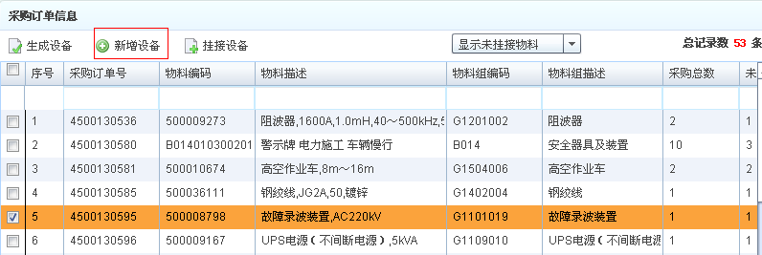
出现如下界面，点击“选择”
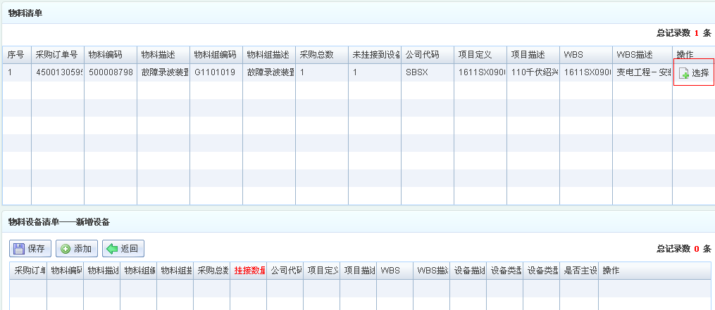
选择设备类型，填写每个设备对应物料数量以及是否主设备，信息填写完成后点击“确认”
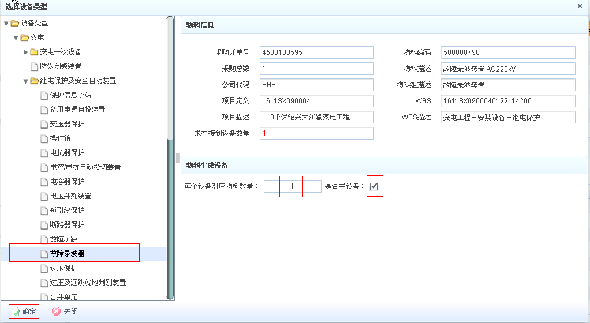
【每个设备对应物料数量】表示生成设备的该物料数量分配，若未挂接数量为2，每个设备对应数量为1，那么就会生成2个设备，每个设备上挂接一个物料
【是否主设备】打勾表示生成的设备为主设备，否则不打勾
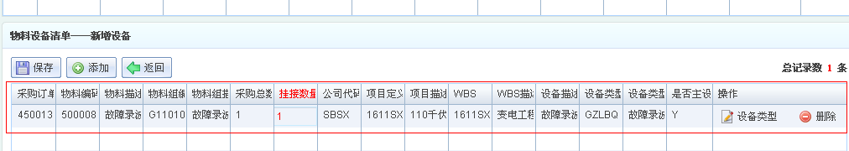
点击“设备类型”可以重新选择设备类型，若无需修改，则直接点击“保存”，生成成功
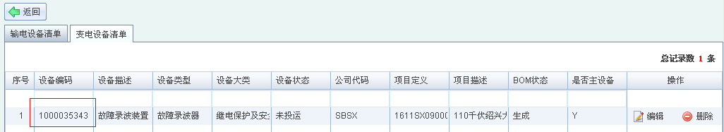
6、【挂接设备】：适用于将物料挂接到已有的设备上去；
选中行项目信息，点击【挂接设备】，如下图所示：
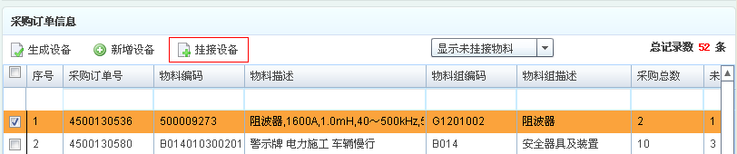
出现如下界面，选中行项目
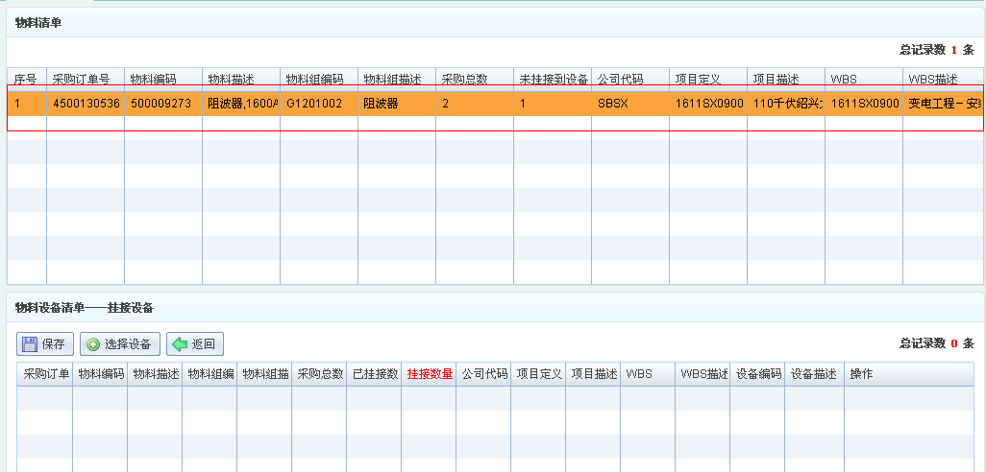
点击“选择设备”
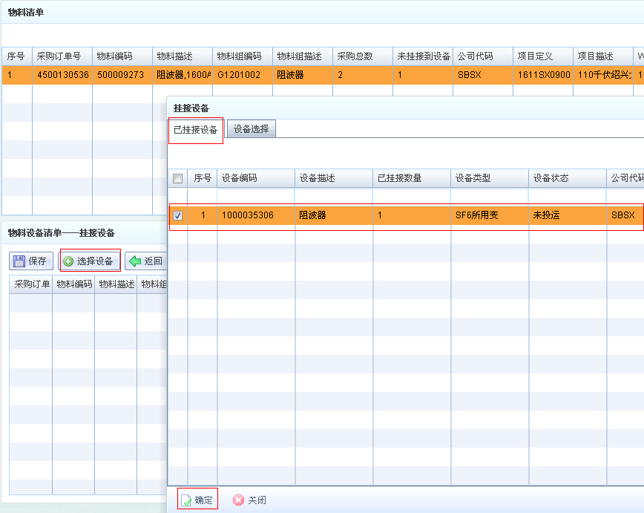
看到“已挂接设备”下有一个设备，表示该物料与此设备已经有订单物料关系，用户可以选择继续将剩下数量的该物料挂在此设备上，此时则需要选中该设备，点击“确定”即可。另一方面，用户也可以通过设备选择，选择要挂接的设备。
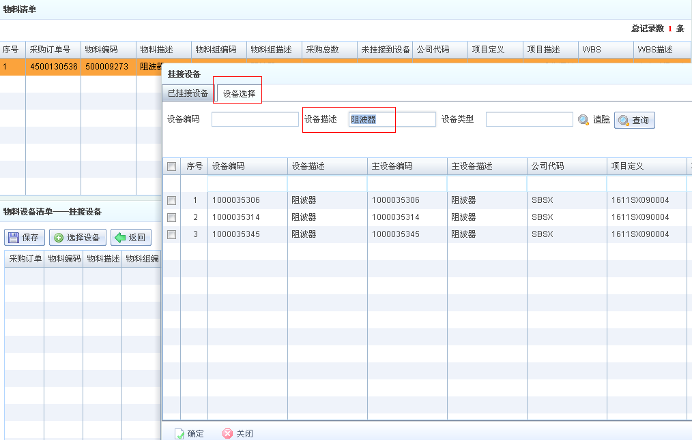
设备选择好之后，输入挂接数量点击保存
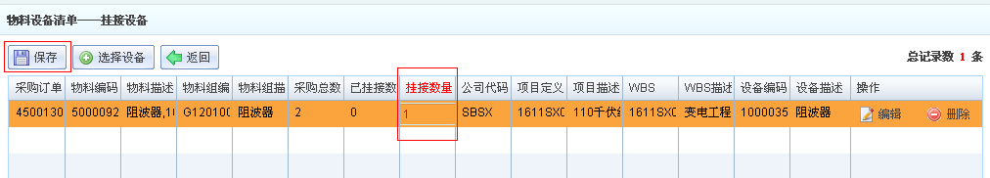
挂接设备成功
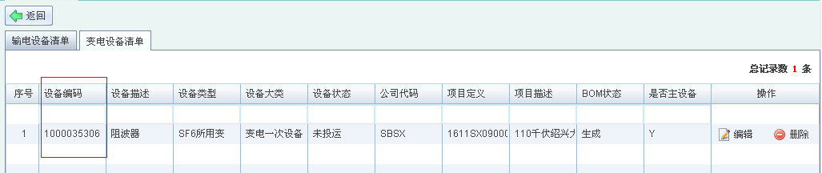

7、【显示未挂接物料】：可以通过下拉框选择查看不同状态的物料
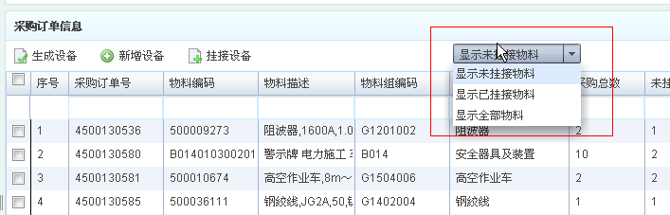
“显示未挂接物料”即查出的物料还没有或者部分没有挂接到设备上：
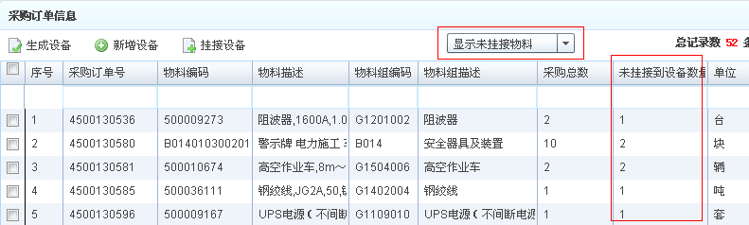
“显示已挂接物料”即查出的物料已经全部被挂接到设备上：
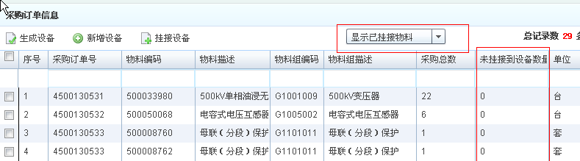
“显示全部物料”即包括以上两种情况：
